**九江职业技术学院**

*Jiujiang Vocational & Technical College*

实

验

报

告

课程名称： 实用网络技术

班 级： 安卓1802

学 号： 183052745

姓 名： 刘建杰

指导教师： 罗胜荣

日 期： 20201022

实验5：磁盘管理

任务一：添加5块硬盘

要求:

* 磁盘类型为SCSI
* 磁盘空间为2G

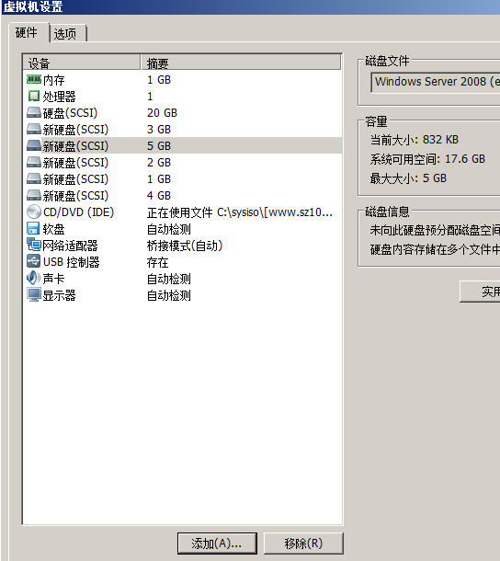

任务二：基本磁盘的创建与管理

要求:

* 打开磁盘管理器，将新加的磁盘联机、初始化
* 在第一块磁盘上创建3个主磁盘分区，文件系统为fat32,盘符为e: f: g: ,且将f:设置为活动分区
* 在第一块磁盘上创建2个逻辑分区，文件系统为NTFS,盘符为H: I:

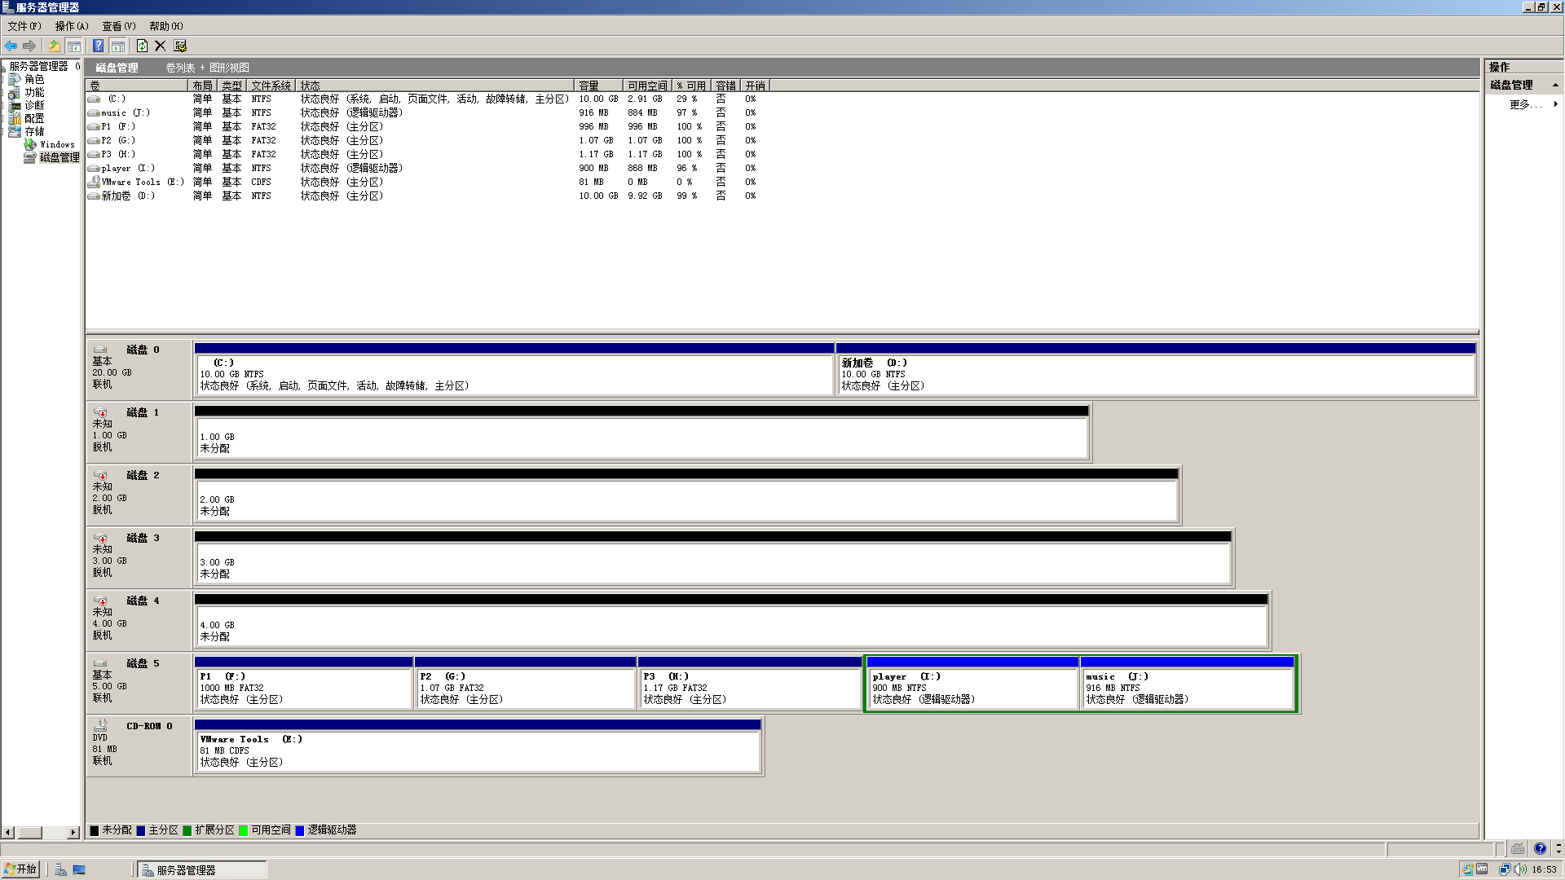

任务三：动态磁盘的创建与管理

要求:

* 将第2到第5磁盘转化为动态磁盘
* 在第2块磁盘上创建一个简单卷，磁盘空间为1G，盘符为L:
* 将磁盘2上的1G和磁盘3上的500MB合并，建立跨区卷M:
* 将磁盘3上的500MB和磁盘4 合并，建立镜像卷Z:
* 将磁盘3上的500MB和磁盘4 磁盘5合并, 建立raid-5卷W:
* 分别在M：Z: w:上建立一个文件，然后将磁盘3脱机，再查看M：Z: w:上的文件，得出什么结论？(从容错、磁盘的利用率看)

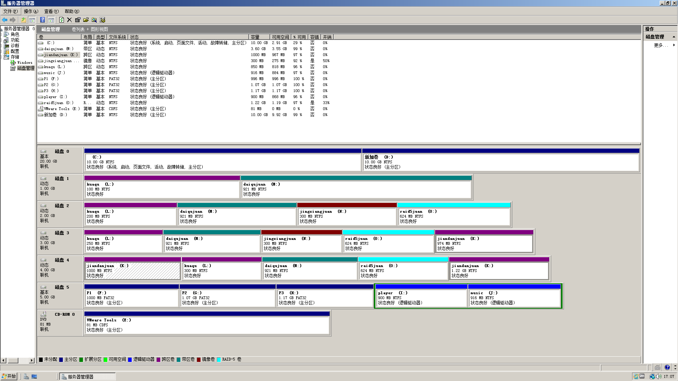

第二问：

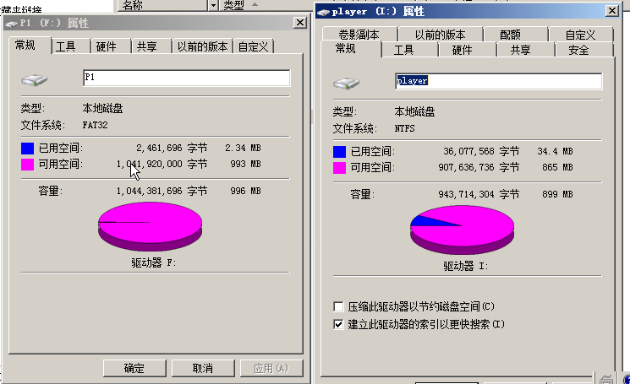

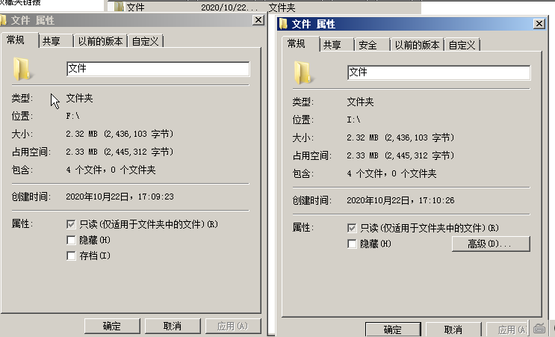

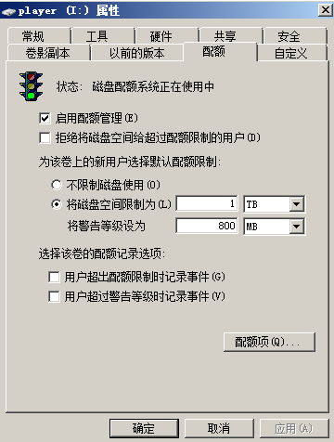

由上可见：

Nfts：

在此盘符存放的文件，有安全选项卡。

可以压缩文件夹下的文件，提高利用率

可以加密文件夹下的文件，提高安全

盘符有配额选项卡，可以提醒用户

Fat32：

从安全、压缩、加密比nfts差点

任务四： 磁盘工具的使用 Convert 盘符：/fs:ntfs

